新桥实验小学数学学科教学设计
第 十二 册 |  |  | 第 二 单元 |  | 课题：圆锥的体积练习课 |  | 日期： 月 日
班级：六（14） |  |  | 人数：48 |  | 课时： 8 |  | 执教：常芝玉
教学目标：
（1）通过练习引导学生进一步体会等底等高的圆柱和圆锥之间的关系，帮助学生透彻理解和掌握圆锥的体积公式，并能正确运用。
（2）在练习中进一步探究圆柱和圆锥之间的关系，提高学生灵活运用知识解决实际问题的能力。
教学目标设计依据：
内容分析：
本节课练习内容是练习四的第4—10题。主要分三类：一类是根据给定的条件或自己测量必要的数据计算圆锥的体积，如第10题；一类是通过观察、思考和计算，引导学生进一步体会等底等高的圆柱和圆锥之间的关系，帮助学生更加透彻地理解和掌握圆锥的体积公式，如第5题；另一类是应用公式解决简单的实际问题，如第6——9题。通过这些练习，提高学生对圆锥体积公式的理解和应用公式解决实际问题的能力。练习八的最后，还有一道思考题，引导学生探究底面积相等、体积之比是1：6的圆柱和圆锥的高之间的关系，以提高学生灵活应用所学知识解决实际问题的能力。
学生分析：
在学生已经掌握了圆柱和圆锥的体积计算方法的基础上，通过本节课的练习，要求学生能熟练运用体积计算公式解决一些实际问题。并在练习过程中，进一步培养学生的推理、判断和分析问题的能力，并继续发展空间观念。
教 学 过 程
时间 | 活动板块 |  |  | 教师活动 |  | 学生活动 |  | 交流预设
2-3’ | 常规性积累 |  |  | - 口算  2、投影出示：列式计算。  求下列圆锥的体积。  （1）底面半径是2厘米，高是21厘米。  （2）底面积是3.6平方米，高是2米。 |  | 学生独立完成，同桌说说圆锥的体积计算公式及计算结果。 |  | 交流体积计算方法。
 | 活动一、基本练习 |  |  | 1、等底等高圆柱和圆锥体积关系的运用。  （1）快速反应：  A、一个圆柱的体积是1.8立方分米，与它等底等高的圆锥的体积是（ ）立方分米。圆柱比圆锥多（ ）立方分米。  B、一个圆锥的体积是1.8立方分米，与它等底等高的圆柱的体积是（ ）立方分米。圆锥比圆柱少（ ）立方分米。  C、一个圆柱削去10立方分米后，正好削成了一个与它等底等高的圆锥，这个圆锥的体积是（ ）立方分米。  同桌说说等底等高的圆柱和圆锥体积的关系。 |  | 同桌讨论，交流答案，并说说自己的想法。 |  | 通过练习，了解学生对圆柱、圆锥知识的掌握情况。
 | 活动板块 |  |  | 教师活动 |  | 学生活动 |  | 交流预设
3’ |  |  |  | 2、（1）一个圆柱的体积是1.8立方分米，与它等底等高的圆锥的体积是（ ）立方分米。  （2）一个圆锥的体积是1.8立方分米，与它等底等高的圆柱的体积是（ ）立方分米。
10’ |  | 活动二：  综合练习 |  | （2）判断下面的圆锥与哪个圆柱的体积相等。  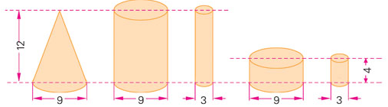  2、应用公式解决简单问题。  （1）完成练习四第6题。  - （2）完成第7题  讨论：怎样削，削成的圆锥的体积最大？  - 练习四第10题。  引导思考：怎么算这个蒙古包所占的空间？ |  | 小组内交流，说说理由，并说说怎么证明自己的估计是正确的。  谈谈通过这题的练习，还能想到什么？  交流：怎样削圆锥的体积最大？还能提出哪些数学问题？  交流如何正确测量圆锥的高？ |  | 学生经历思考、观察、推理和判断后，深入了解等底等高圆柱和圆锥之间的关系，帮助学生进一步掌握圆锥体积的计算方法。
8’ |  | 活动三：  实践活动 |  | 找一个圆锥形状的物体，想办法算出它的体积，并说出测量和计算的方法。 |  | 小组活动
15’ | 三、拓展延伸、总结提升 |  |  | 1、等积变形题。  （1）有一个圆锥形沙堆，底面积是3.6平方米，高是2米，将这些沙铺在一个长6米、宽3米的长方形沙坑里，能铺多厚？  （2）把一个底面周长是12.56厘米、高是6厘米的圆柱形钢材熔铸成一个圆锥，这个圆锥的底面积是16平方厘米，它的高是多少厘米？  2、思考题。  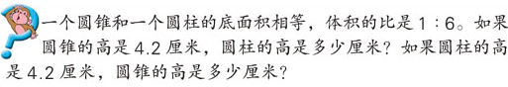  启发学生推想：当圆锥的高是4.2厘米时，如果说圆柱的高也是4.2厘米，则圆锥与圆柱的体积比是1∶3，因此圆柱的高必须是4.2厘米的2倍，也就是8.4厘米。同理，当圆柱的高是4.2厘米时，圆锥的高必须是4.2厘米的一半，也就是2.1厘米。 |  |  |  | 引导学生运用等积变换的思想解决实际问题，这样有利于学生积累更多的解决问题的经验
板书设计 |  |  |  | 圆锥的体积计算练习课  等底等高的圆柱和圆锥：圆柱的体积是圆锥的3倍，  圆锥体积是圆柱的$\frac{1}{3}$，  圆锥与圆柱的体积比是1∶3，  圆柱体积比圆锥体积多2倍，  圆锥体积是圆柱体积的$\frac{2}{3}$。

新桥实验小学数学学科教学设计
第 十二 册 |  |  | 第 二 单元 | 课题：整理与练习（一） |  | 日期： 月 日
班级：六（14） |  |  | 人数：48 | 课时： 9 |  | 执教：常芝玉
- 教学目标：
（1）能自主、系统梳理本单元的知识。
（2）通过多样的练习，帮助学生系统整理圆柱表面积的计算方法及圆柱和圆锥的体积公式，感受这些知识的应用价值。
（3）进一步培养学生把生活问题数学化的能力及规划解题步骤的能力。
- 教学目标设计依据：
内容分析：
整理与练习共4部分内容：“回顾与整理”、“练习与应用”、“探索与实践”、“评价与反思”，共2课时。本节课为第一课时，先组织学生进行“回顾与整理”，以小组讨论的方式，组织学生对单元所学的内容进行梳理，包括各知识点，获取这些知识的过程，各知识间的内在联系等，感受这些知识的应用价值。然后完成“练习与应用”第1——5题。练习的第1题通过让学生填表，帮助学生系统整理圆柱表面积的计算方法以及圆柱和圆锥的体积公式。第2—5题应用这些知识解决问题，其中涉及了一些常见数量关系的理解，具有一定的综合性。
学生分析：
学生已经系统地学习了圆柱和圆锥的知识，并掌握了一些计算方法，并能用这些计算方法解决一些实际问题。本节课中，要带领学生系统整理圆柱、圆锥的相关知识，沟通有关知识与方法之间的内在联系，构建合理的认知结构。通过整理与练习，学生不仅能运用知识解决一些问题，还能灵活运用有关计算方法。本节课的练习体现了一定的综合性，学生可能在综合性的练习上有困难，在这些方面要重点指导。
教 学 过 程
时间 | 活动板块 | 教师活动 |  |  | 学生活动 |  | 交流预设
 | 常规积累 |  |  |  | 同桌互相说说本单元学习了哪些具体的知识，我们是经过怎样的过程获得这些知识的？
3’ | 一、回顾与整理 | 各自将本单元所学的关于圆柱和圆锥的知识有条理地整理出来，看谁整理地比较完整。  说明整理的内容要完整有序，从图形到概念到计算公式到字母公式及推导过程。 |  |  | 学生独立整理，完成后在小小组内交流，完善。 |  | 学生整理的知识体系可能不够完善，在学生整理的基础上进行完善。
 | 二、练习与应用 | 1、完成“练习与应用”中的第1题。  2、完成“练习与应用”中的第2题。  3、完成“练习与应用”中的第3题。  看懂表格要求，然后各自练习填表，边填边思考计算公式。  讨论：前轮滚动一周，压路的面积就是指什么面积？计算并交流结果。  讨论：做这个蛋糕盒大约需要用多少平方厘米纸板实际上是求什么？  彩带的长怎么算，包括哪几个部分？  独立完成后交流结果并说说这道题还可以求什么？ |  |  |  |  | 在理解“压路机的面积”时，学生可能有困难，要引导学生结合实物图理解“压路面积”就是求前轮的侧面积。

时间 | 活动板块 | 教师活动 | 学生活动 | 交流预设
 |  | 4、完成“练习与应用”中的第4题。  5、完成“练习与应用”中的第5题。  学生独立解答，交流结果。思考：水桶底部的铁箍的长指的是什么？  思考：这两个装饰瓶有什么不一样？怎么知道哪个瓶子里的五彩石多一些？要算它们的容积必须知道哪些条件？ |  | 通过生活中实际问题的解决，培养学生认真分析问题，把生活问题数学化的能力，进一步提高升学生规划解题步骤的能力，有序、正确地解决问题。
 | 三、拓展练习 | 1、用塑料绳扎一个有盖的圆柱形礼盒（如图），打结处刚好是底面的圆心，打结用去绳长25厘米。  （1）在它的侧面贴上商标说明，这部分的面积是多少平方厘米？  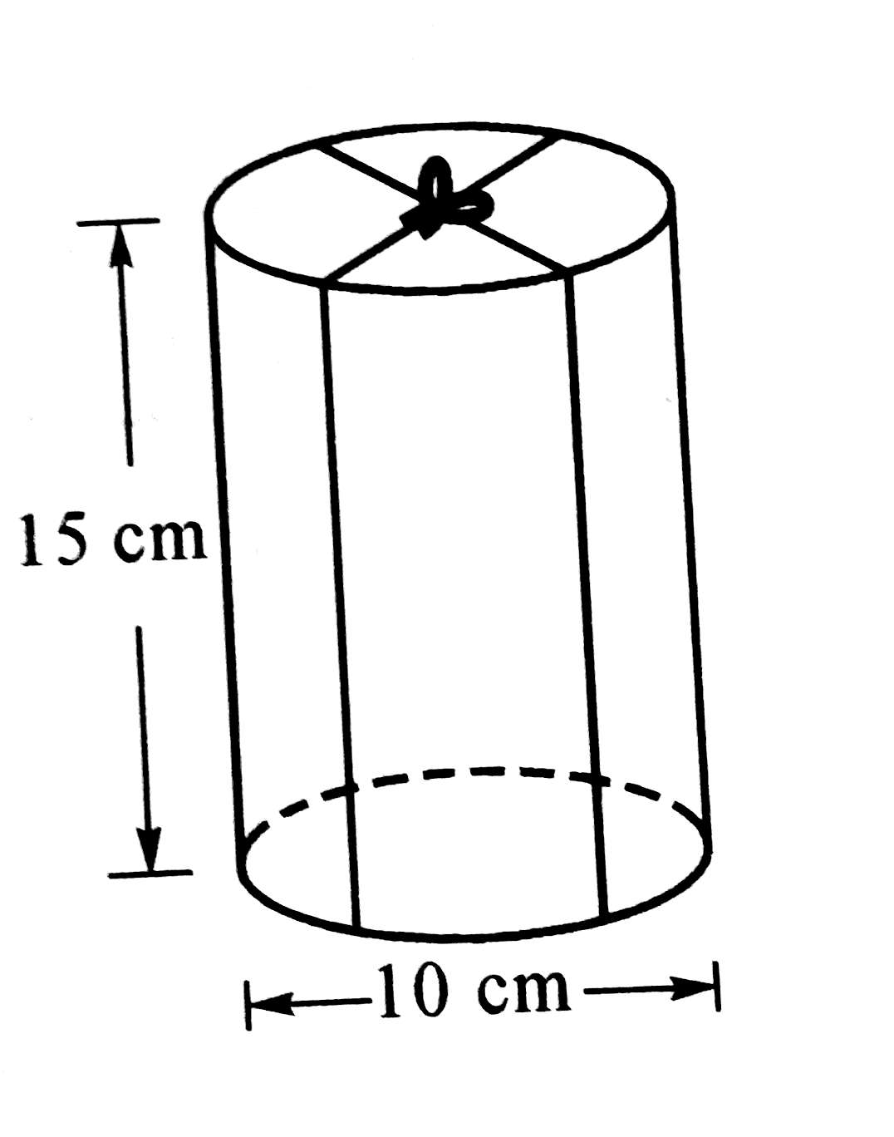  （2）做这个礼盒至少需要多少平方厘米的硬纸板？  （3）这个礼盒的体积是多少立方厘米？  （4）扎这个礼盒共用去塑料绳多少厘米？
 | 四、全课小结 | 谈谈你今天的收获。
板书设计：
整理与练习（1）
整理要求：有序，不遗漏
整理形式：文字表达
表格式
自己喜欢的方式

新桥实验小学数学学科教学设计
第 十二 册 |  | 第 二 单元 |  | 课题：整理与练习（二） |  | 日期： 月 日
班级：六（14） |  | 人数：48 |  | 课时： 10 |  | 执教：常芝玉
1、教学目标：
（1）综合运用所学的知识解决实际问题，提高学生解决实际问题的策略水平。
（2）进一步体会数学学习与实际生活的联系，感受所学数学知识的价值。
2、教学目标设计依据：
教材分析：
本节课的主要内容是“练习与应用”的第6、7题，“探索与实践”的8，9题和“评价与反思”与“你知道吗”。通过层次不同的练习进行巩固，帮助学生提高运用公式解决简单实际问题的能力。让学生通过动手实践，探索并解决一些新的问题，获得对相关知识的一些新的认识。最后引导学生对自己本单元的学习情况作出客观的评价。
学生分析：
本节课是在学生经历了整理本单元知识点的基础上，对圆柱、圆锥的知识结构有了系统地认识后进行的练习。通过这节课的练习，学生要能够熟练地运用圆柱、圆锥的知识生活中的一些实际问题。通过练习，找到圆柱圆锥之间的练习与区别，如等积等底，高有什么关系？等积登高，底有什么关系？这些变化，要引导学生去理解，去感悟，同时也再次发展了学生的空间想象能力。
教 学 过 程
时间 | 活动板块 |  | 教师活动 |  | 学生活动 |  | 交流预设
3’ | 常规积累 |  |  |  | 同桌说说圆柱圆锥的有关计算公式。
10’ | 一、练习与应用 |  | 1、出示第五题。  有两个不同形状的装饰瓶，里面放满了五彩石。从里面量，圆柱瓶的底面直径是10厘米，高10厘米；长方体瓶的长和宽分别是11厘米和9厘米。哪个瓶里的五彩石多一些？  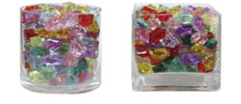  组织讨论交流  2、出示第11题  - 一种圆柱形的饮料罐，底面直径7厘米，高12厘米。将24罐这样的饮料放入一个长方体纸箱（如下图）。  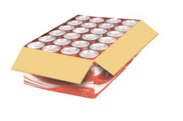  组织讨论交流  3、出示第12题  一个圆柱和一个圆锥，底面直径  都是6厘米，高都是12厘米。它们的体积一共有多少立方厘  米？（你能用不同的方法来计算吗？）  组织交流 |  |  |  | 这道题有培养推理能力的作用。学生中可能有两个水平的推理：一种水平的推理比较具体；另一种水平的推理较抽象，由于两个容器的高相等，所以它们的体积比决定于它们底面积的比。结论是：两个容器的底面半径的比为1∶2，底面积的比应该是1∶4，由此得到体积比是1∶4。

时间 | 活动板块 | 教师活动 | 学生活动 | 交流预设
8’ | 三、探索与实践 | 1、“练习与应用”的第13题。  选择一种圆柱形的饮料罐，测量数据，计算出它的容积，再与商标上标出的容积比一比，你能发现什么？  2、“练习与应用”的第14题。  用同一张长方形纸可以卷成两个大小不同的圆柱。选一张长方形，用不同的方法卷一卷，分别算出体积。与同学交流，怎样卷成的圆柱体积的圆柱体积比较大？ | 学生动手操作：拿出一张长方形的纸，量出他的长和宽。  将这一张长方形纸卷成一个圆柱，它有几种卷法？可以怎样卷？  猜想：这两种卷法的圆柱体积相等吗？  全班交流。 | 学生任选一个圆柱形饮料罐，计算它的容积。计算圆柱容器的容积，需要哪些长度？如何测量这些长度？都由学生拿主张。算出的容积应该比饮料罐商标纸上标出的“净含量”稍大一些，否则饮料罐里装的饮料不会达到净含量。
16’ | 四、拓展练习 | 1、有底面相等的两个圆柱，高的比是7：5，第一个圆柱的体积是175立方厘米，第二个圆柱的体积是多少立方厘米？  2、一个圆柱形玻璃容器的底面直径是10厘米，容器内有一部分水。小明把一团橡皮泥放入容器内（橡皮泥全部浸没在水中），水面上升了3厘米。这块橡皮泥的体积是多少立方厘米？  3、用一张长5分米，宽3分米的长方形纸旋转一周可以得到一个（ ）图形。怎样旋转得到的图形体积最大？ |  | 这道题能发展空间观念。学生识别长方形的长、宽和圆柱的底面周长、高之间的对应关系，需要动手操作，用一张长方形纸卷一卷、看一看。
3’ | 五、评价与交流、全课总结 | 通过这节课的学习，你有什么收获？  阅读“你知识吗？” |  | 学生自主评价，让学生对自己的学习情况有客观的认识。
板书设计： 整理与复习（2）
方法一：分别算出圆锥和圆柱的体积，再进行相加。
方法二：利用等底等高的圆柱与圆锥的关系，先算出圆锥的体积，再用圆锥的体积乘4。
方法三：先算出圆柱的体积，再用圆柱体积乘$\frac{4}{3}$。
几种比较：1、等积等底；2、等积等高；3、等底等高

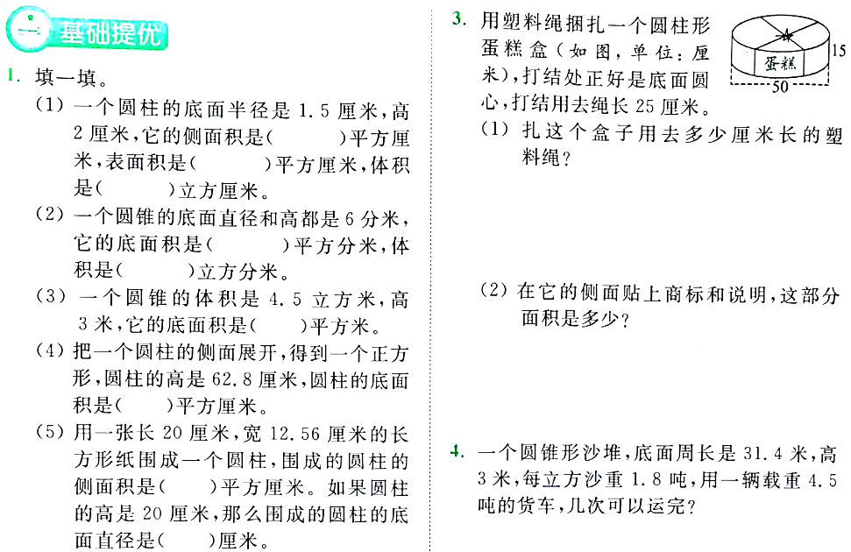
第11课时 整理与练习（1）

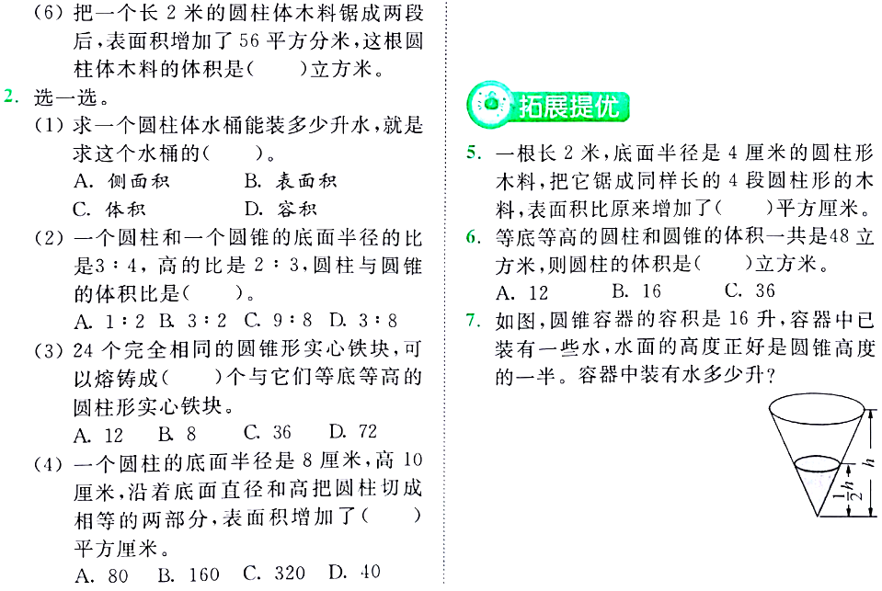

新桥实验小学数学学科教学设计
第十二册 |  |  | 第三单元 | 课题：解决问题的策略——转化 |  | 日期：3 月 日
班级：六（14） |  |  | 人数：48 | 教时：1 |  | 执教：常芝玉
- 教学目标：
（1）进一步学会运用转化策略分析问题，灵活确定解决问题的转化方法。
（2）进一步感受在解决问题过程中，将数量关系进行转化的具体思考方法。
（3）体会转化策略使问题化难为易，体会直接根据问题的数量关系进行思考的方法。
- 教学目标设计依据：
教材分析：
例1利用已有分率进行推理，转化较复杂的分数问题，在本册教材第一单元里，这样的问题要列方程解答，通过转化，能很容易地列式计算。练习中的分数问题也是在教材指点下的学生转化。呈现图形直观，填写应联想的分数，降低了转化的坡度。学生只要在教材提供的条件下通过推理实现转化。
学生分析：
根据分数乘法的意义，想到女生人数和总人数的关系，直接列乘法算式很快地求出女生人数，学生能主动这样想到这样的转化是困难的，所以指出了转化的方向：如果把男生人数是女生人数的2/5转化成女生人数是男生人数的几分之几，就可以直接用乘法计算，让学生在“已知美术组的人数，求女生人数”这个问题情境中体会这样转化是解决问题的策略。
教 学 过 程
时间 | 活动板块 | 教师活动 |  |  | 学生活动 |  | 交流预设
 | 一、回顾上节课学习的内容。 | 过渡：上节课我们已经从几何图形领域和数运算领域回顾了转化策略的运用，这节课我们继续从“解决实际问题领域”来运用转化的策略。 |  |  | 说说我们已经学过的知识中，哪些运用了转化的策略。
 | 二、解决实际问题领域转化策略的运用。 | 一放：  - 教学例1：学校美术组男生人数占总人数的$\frac{2}{5}$，女生有21人，男生有多少人？你能用什么方法来解决这个问题？  - 预设：  - 用方程解。  解：设人数一共有X人。  X-$\frac{2}{5}$x=21  （2）转化：男生人数是女生人数的$\frac{2}{3}$。列式：21×$\frac{2}{3}$=  （3）转化：女生人数是男  生人数的$\frac{3}{2}$。列式：21÷$\frac{3}{2}$= |  |  | 一收集资源：  尝试解决，你有不同的方法吗？先独立完成，再与同桌交流你的方法。  资源：  1、方程  2、份数  3、转化成一步计算的分数乘法或分数除法的计算。  二、呈现资源并交流资源。  说说第二种方法是怎样想的。 |  | 小学生数学知识比较贫乏，抽象思维能力也比较薄弱，只能将数学知识为载体，把数学思想和方法教学渗透到数学知识中去，让学生在问题的解决过程，知识的形成、发展过程，提炼出共性的转化方法。  预设：  1、用方程解。  2、转化：男生人数是女生人数的$\frac{2}{3}$。  转化：女生人数是男生人数的$\frac{3}{2}$

时间 | 活动板块 | 教师活动 | 学生活动 | 交流预设
 |  | 2、小结：在解决实际问题时，经常有这样单位“1”未知的情况，即所给出的已知量与分率不相对应，这时可用转化的策略，把分率转化成以已知量为单位“1”的分率。这样就可以直接运用数量关系：  单位“1”×对应分率=对应量  3、对应练习：练习五第1题。 | 同桌互相说说在解决这类问题可以用什么方法解决？
 | 三、基础练习 | 完成练习五第2、3题
 | 四、拓展练习 | 1、已知“裤子价格是上衣的$\frac{2}{3}$倍”则上衣是裤子价格的  上衣价格是一套衣服的，裤子价格是一套衣服的  2、已知“桃树比苹果树多$\frac{1}{4}$，桃树是苹果树的，苹果树是桃树的，苹果树比桃树少。  3、已知“桃树比苹果树少$\frac{1}{4}$，桃树是苹果树的），苹果树是桃树的，苹果树比桃树多。  4、一套运动服售价280元，其中裤子的售价是上衣的2/3，上衣售价多少元？  5、（1）果园里有桃树240棵，比苹果树的棵树多1/4，苹果树有多少棵？  （2）果园里有桃树240棵，比苹果树的棵树少1/4，苹果树有多少棵？ |  | 通过有目的的训练来理解转化的数学思想。数学思想的内容相当丰富，方法也有难有易，可以分层次地进行渗透和教学，并对练习从思想方法的角度作认真分析。
 | 五、全课总结 | 通过这节课的学习，你对分数、比之间的关系有什么新的认识？  男生占$\frac{2}{5}$
板书设计： 解决问题的策略——转化
女生有21人
转化：男生人数是女生人数的$\frac{2}{3}$。（分数的意义）
？人
列式：21×$\frac{2}{3}$= 解：设一共有X人。
转化：女生人数与男生人数的比是3:2（分数化成比） X-$\frac{2}{5}$x=21
列式：21÷3×2
策略： 转化 画图

新桥实验小学数学学科教学设计
第十二册 |  | 第三单元 |  | 课题： 用假设的策略解决问题 |  | 日期：3月 日
班级：六（14） |  | 人数:48 |  | 教时：2 |  | 执教： 常芝玉
1．教学目标：
（1）学生初步学会用“假设”的策略理解题意、分析数量关系，并能根据问题的特点确定合理的解题步骤。
（2）学生在对解决实际问题过程的不断反思中，感受“假设”策略对于解决特定问题的价值，进一步发展分析、综合和简单推理能力。
（3）学生进一步积累解决问题的经验，增强解决问题的策略意识，获得解决问题的成功。
2．教学目标设计依据：
内容分析：本节课学习用假设的策略解决问题。教材把替换留给学生进行。用画图的方法，可以在图画里划去一些圆，表示减少乘坐的人数，把大船换成了小船。教学时要让学生知道在一只船上只能而且必须同时划去2个圆，体会每划去2个圆就是进行了一次替换。用有序列举的方法，教材里有一张表格，空格让学生有序列举。要注意的是，教材没有要求学生列式计算。这里有两个原因：一是解决实际问题未必都要列式计算，画图和列表也是解题的形式。教学要鼓励解题形式多样化，发展个性和创造性。教材中第三个表格，其实就是用假设的方法，让学生用算式来表示，根据计算再对大船和小船的只数进行调整，逐渐逼近，直至获得准确结果。可见，在解决例2策略的方面，比例1高了一个台阶。教材要学生研究三种方法的共同特点，然后灵活采用策略解决问题的目的。
学生分析：
画图与列表都能用于解决实际问题，在前几册教材里已多次教学，这里只要稍加启发，学生能够想到。
但画图不是每个学生都愿意的，列表对于学生来说也容易产生不必要的负迁移,因为用五年级的列表法来解决今天的实际问题需要进行两次比较，麻烦还容易错。因此，通过研读教材和学生，为有困难的学生提供了适当的学习材料，以帮助学生找到解决策略。再在课的推进过程中加强对比，优化列表的策略。在列表中分析调整的思路，为学生用算式表达解决问题的过程提供思维的支撑。在“猴子”“兔子”卡通的启发下，学生可能会提出其他的假设，如假设10只都是小船，假设1只大船和9只小船……并希望按自己的假设画图或列表解答这个问题，甚至少数学生还会想到别的解题形式。在教学过程中，要留给学生足够的空间，让他们在小组里交流“还可以用什么方法找出答案”，再次经历解决问题的过程。比比各种假设进行的替换和次数，感受怎样假设能较快地解决问题，进一步体验替换思想和方法。

教 学 过 程
时间 | 活动板块 |  | 教师活动 |  | 学生活动 | 交流预设
 | 常规积累 |  | 昨天，我们学习了哪些解决问题的策略？  今天我们继续学习运用策略解决问题。
 | 活动一、探索新知 |  | 出示例2：全班42人去公园划船，一共租用了10只船。每只大船坐5人，每只小船坐3人。租用的大船和小船各有几只？ |  | 学生读题。  小组交流：请同学们把自己的想法在小组内交流一下，看那个小组的方法多样。

时间 | 教学环节 | 教师活动 | 学生活动 | 预设交流
 |  | 1、第一环节：提问：你打算用什么方法解决这个问题？  解决这道题目运用了哪种策略？  2、预设：  第一种方法，一一列举  第二种：假设10只都是小船，会是怎样的情况呢？  教师板书。  （42-3×10）÷（5-3）  第三种方法，假设10只都是大船，教师画图演示。  通过图示我们可以看到，能多坐8人，每只小船比大船少坐2人，那应该有几只小船呢？  怎样列式呢？  教师板书。（5×10-42）÷（5-3）  （4）比较  （5）检验：我们可以把我们求出的答案代入原题中，看看是否符合题意，来检验题目解答是否正确。 | 学生汇报  学生回答。  学生独立画图演示，并根据图示讲解。  独立列式，  学生根据表格中人数的多少进行调整，找出答案。  学生讨论并回答。  通过讨论，我们找到了几种不同的解决问题的方法，上面的方法有什么共同的特点？  学生独立检验。 | 预设：第一种方法，可能学生会用一一列举的方法解决这个问题。  第二种方法，假设10只都是小船（42-3×10）÷（5-3）  第三方法，假设10只都是大船（5×10-42）÷（5-3）  第三种：如果假设大船和小船的只数各一半，会怎样呢？出示表格（表格略）
 | 二、基础练习 | 练一练：第1题：  如果假设都是兔，你能设计这样的四个问题吗？小组讨论完成，并汇报。  第2题：提问：要算到怎样才能够解决问题？  3．读一读：《你知道吗》 |  | 练习指导：学生先读题，独立完成并汇报。  读题理解题意，学生独立完成，并汇报。  读一读32页“你知道吗”
 | 三、拓展练习 | 1、学校有象棋和跳棋共20副，2人下一副象棋，6人下一副跳棋，恰好可供60名学生进行活动。问象棋与跳棋各有多少副？  2、小明背唐诗，五言诗句比七言诗句多13句，字数反而比七言诗句少21字。这一卷中的五言诗句和七言诗句各多少句？
 | 四、全课总结 | 这节课我们学了什么本领？你有什么想法或还不懂的地方可以提出来？ | 评价总结、质疑
板书设计： 用假设的策略解决问题
方法一：如果假设大船和小船的只数各一半 方法二： 假设10只都是大船 方法三：假设10只都是小船
（5×10-42）÷（5-3） （42-3×10）÷（5-3）
大船的只数 | 小船的只数 | 总人数 | 和42人比较
5 | 5 | 5×5＋3×5=40 | 少了2人
6 | 4 | 6×5+4×3=42 | 正好

新桥实验小学数学学科教学设计
第十二册 |  |  | 第三单元 | 课题：解决问题的策略的练习 |  | 日期：3月 日
班级：六（14 ） |  |  | 人数：48 | 教时：3 |  | 执教：常芝玉
- 教学目标：
（1）学生在解决实际问题的过程中进一步学会运用转化和假设的策略分析数量关系、确定解题思路，并有效地解决问题。
（2）学生在对自己解决实际问题过程的不断反思中，感受转化和假设的策略对于解决特定问题的价值，进一步发展分析、综合和简单推理能力。
（3）学生进一步积累解决问题的经验，增强解决问题的策略意识，获得解决问的成功体验，提高学好数学的信心。
2．教学目标设计依据：
内容分析：
本节课主要是在学生学习了转化和假设的策略，利用这些策略来确定解题思路，并解决一些实际问题。在这节课中主要是学生能用画图的方式来表示图意，并列式解答。
学生分析：
学生已经会用“画图、列表、倒推、替换 假设”等策略解决一些实际实际问题，本学期学习了替换和假设法，学生解决问题的技能又加强了，关键在于养成解决问题的良好习惯，能灵活运用方法解决问题，提升学生解决问题的能力。在前两节课中学生学会了替换和假设这两种策略，并能用方程或算术方法来解决问题。但有一部分学生对于替换和假设的策略不理解。通过今天的这节课的练习，帮助学生进一步积累解决问题的经验，增强解决问题的策略意识，获得解决问的成功体验，提高学好数学的信心。
教 学 过 程
时间 | 活动板块 | 教师活动 |  |  | 学生活动 |  | 交流预设
 | 常规积累 | 1、看图列式 ？元  上衣：  是上衣的$\frac{2}{3}$  裤子：  75元  ？人  舞蹈队：  15人  合唱队：  61人 |  |  | 学生看图列式，集体交流
 | 一、基本练习 | - 大球和小球混在一起共80个，大球的个数是小球个数的$\frac{3}{5}$，大小球各有多少个？  - 小明的书橱一共有三层，上、中、下层书的本数的比是5：6：4。已知上层放了100本书，求中下层各放了多少本书？ |  |  | 1、学生列式解答。  交流，讲讲自己的解题思路。  - 学生先画图表示图意，再解答。  交流，说说解题思路。

时间 | 活动板块 | 教师活动 | 学生活动 | 交流预设
 |  | 3、甲乙两地间的铁路长300千米。一列客车和一列货车分别从甲乙两地同时出发，相向而行，货车的速度是客车的$\frac{2}{3}$。相遇时客车和货车各行驶了多少千米？ | 先在书中的线段上画一画，然后再解答。 | 完善常用的数量关系：速度和×相遇时间=总路程
 | 二、综合练习 | - 有三堆围棋子，每堆60枚，第一堆的$\frac{1}{3}$是白子，第二堆的黑子与第三堆的白子同样多，这三堆棋子中一共有多少枚白子？  - 一名篮球运动员在一场比赛中一共投中9个球，有2分球，也有3分球，已知这名运动员一共得了21分，他投中的2分球和3分球各有多少个？  - 在一次数学竞赛中一共有10题，规定，答对一题得10分，答错或不答都扣3分，小明在这次竞赛中得了61分，你知道小明在这次竞赛中答对几道题？答错几题？  4、中山百货商店委托运输队包运1000只花瓶，规定每只花瓶运费4元，如果损坏一只，不但不给运费而且还要赔偿损失51元，结果运输队获得运费3835元，问损坏了多少只花瓶？ |  | 在这里引导学生从不同角度进行解答。
 | 三、拓展练习 | 1、抢答比赛：有3位选手参加比赛，答对一题得10分，答错一题扣6分。  （1）3号选手共抢答10题，最后得分84分。她答对了几题？  （2）1号选手共抢答15题，最后得分22分，他答错了几题？  （3）2号选手共抢答20题，最后得分88分，他答对了几题？
 | 四、思考题 | 1、在12张球桌上同时进行乒乓球比赛。双打的比单打的多6人，进行双打的和单打的乒乓球桌各有多少张？ |  | 鼓励学生用画图或假设、列举等方法解决问题。
板书设计： 解决问题的策略的练习

画图、假设、列举、转化

新桥实验小学数学学科教学设计
第十二册 |  | 第四单元 |  | 课题：图形的放大和缩小 |  | 日期： 月 日
班级：六（14） |  | 人数：48 |  | 教时：1 |  | 执教：常芝玉
1、教学目标：
（1）学生初步能够联系实际理解并建立图形放大、缩小的概念。
（2）学生通过观察、比较、思考和交流等活动中感受图形的放大和缩小在生活中的具体应用。
（3）学生能根据比在方格纸上画出放大或缩小后的平面图，培养学生的空间观念与抽象概括等思维能力。
2、教学目标设计依据：
A教材分析：
本课是第三单元第一段学习内容。比例是数与代数领域的，而本课属于空间与图形领域，把两者结合起来教学既能赋于比例丰富的现实意义，又能理解图形放大与缩小的数学含义，还能解决比例尺的实际问题。数学里图形放大或缩小的含义与生活中的放大、缩小经常是不同的。生活中会把图形由小变大视作放大，由大变小视为缩小。数学里的图形放大或缩小，它的每条边都按一定的比例变化，即每条边的长度都放大到原来的几倍或缩小到原来的几分之一。教学时要有意识的理清概念，规范学生的表述。推进过程分这样三步来进行：（1）联系倍与比的知识，揭示图形放大的含义，引导学生规范图形放大的表述。（2）促进认知迁移，体会图形缩小的含义。（3）在方格纸上画图形，进一步体会图形的放大与缩小。
B学生分析：已有基础：学生在学习本单元之前其实已经学习了比的意义以及相关的平面知识，并会根据相关的条件写出两个量之间的比。存在问题：（1）能区分数学中的放大与缩小与生活中的放大与缩小； 能区分1：2和2：1的不同。（2）对于图形的放大与缩小的规范表述存在问题，本课要着力培养。（3）对于一般三角形，平行四边形、梯形、圆等图形的放大与缩小，学生很难掌握，要抓住图形的高进行放大和缩小，让学生理解并掌握放大与缩小的操作方法和真正内涵。
教 学 过 程
时间 | 活动板块 |  | 教师活动 |  | 学生活动 | 交流预设
5分钟 | 常规积累 |  | 1、电脑显示：一张很小的照片  （学生外出的实践活动照片）  师：问你能看出这张照片拍的是谁吗？  2、引入：像刚才把一张长方形照片放大后，长方形的长和宽与原来相比，它们是怎么变化的？其中变化有没有规律？这就是我们今天要学习的内容。 |  | 同桌互相说说什么是比？  学生可能会回答：变化：长方形的长变长了；宽也变长了；整个画面比原来大了。  不变：形状没变，长与宽的比没变。
 |  |  | 1、联系“倍”与“比”的知识，建立图形放大的含义：  （1）电脑显示例1的教学图。  电脑显示变大的3种情况，学生观察体会生活中的变大和数学中的放大的区别与联系。  （1）长方形图变大可能出现几种情况？  指出：是长方形图的两条边同时扩大的情况数学上称作把这个图形放大。今天我们专门来研究  图形的放大和缩小。(揭示课题) |  | 学生观察并思考：比较三种情况有什么不同与相同之处？  交流：预设  （1）长变大  （2）宽变大  （3）长与宽都同时变大了 | 学生根据已有的生活经验，在变化中感受并层层剥离出什么是数学上的放大与缩小。

时间 | 活动板块 | 教师活动 | 学生活动 | 交流预设
15分钟 | 一、在现实情境和画图中感悟图形的放大与缩小的含义 | （2）看第三种情况： 比一比两幅图长有什么关系？宽有什么关系？  师：指出是把长方形的每一条边都放大到原来的2倍。就是把原来的长方形按2：1的比放大了。 板书2：1  放大后：放大前  （3）按3:1把图形放大  小结：图形的放大后与放大前有什么相同于不同。  归纳探究方法：我们是怎么探究图形的放大的？  2、认知迁移，体会图形缩小的含义。  （1）如果要把第一幅画按1：2的比缩小，说一说长和宽应是原来的几分之几。  引导学生主动迁移理解缩小的含义及1：2是指缩小后的长度与缩小前长度的比。  （2）把图形按2：1的比放大与把图形按1：2的比缩小进行比较。  突出：比的前项是变化后的图形，比的后项是变化前的图形（原来的图形）  2：1前项大于后项，表示图形放大，1：2前项小于后项，表示图形缩小。  3、在方格纸上画图，再次体验图形放大与缩小。  出示例2，要求：先按3：1的比画出长方形放大后的图形，再按1：2的比画出缩小后的图形。 | 学生计算，发现扩大的规律  学生体会由于放大后与放大前两个长方形的对应边的长度关系是2∶1。  学生描述：“按2∶1的比放大”。  同桌互相用规范的语言表述。  练习：如果按3:1放大，图形又是什么样的了？  - 放大的几种情况  - 如何放大？计算过程  - 观察发现：将图形放大后什么变了什么没有变？  学生先独立思考，然后同桌互相说说数学上长方形图的缩小指的是什么呢？  三角形的放大与缩小是指什么呢？还有正方形、梯形、平行四边形和圆形呢？  同桌相互说一说。  先思考放大或缩小的长、宽各是几格后独立画图，再比较观察原来的图形、放大后的图形、缩小后的图形有什么变化。从中你又发现了什么？（学生可能会发现：长方形的长和宽变了，但比没有变，形状也没有变） | 交流：预设  （1）长变大  （2）宽变大  （3）长与宽都同时变大了  学生在经历了前面放大的基础上，通过推理、交流等活动探索关于缩小的问题，充分利用学生知识的迁移能力。  引导学生在操作后进行反思，在思考变与不变的过程中进行辩证思维的训练。
时间 | 教学环节 | 教师活动 | 学生活动 | 交流预设
 | 二、应用知识解决问题，提高应用能力。 | 1、完成试一试。  （1）问：三角形斜边的长也是原来的2倍吗？  （2）增加一个锐角三角形，要求按2：1放大。 | 学生独立画一画，后同桌交流自己是怎样画的。  验证三角形斜边的长。说说自己的发现。  学生画一画并交流。 | 通过学生动手画平面图进一步感受相对应的边的长度在变化而比不变。
15分钟 |  | 2、完成练一练。  3、练习九第1题。  4、完成练习九第2题。 | 学生按要求在方格纸上画出缩小后的图形，同桌说说是怎样画的。  说说哪个图形是1号长方形放大或缩小后得到的，标出相关图形边的长度并完成填空。  交流时说说自己的思考过程。  独立完成，集体交流。 | 不同形式操作练习让学生体会图形放大与缩小的含义，初步感知比例的内涵。
5分钟 | 四、全课总结并布置作业 | 1、通过这节课的学习，你有什么收获？你对图形的放大与缩小是怎么理解的？把你的理解与同桌说说。  2、作业：完成练习册P28  家作：把已知的平行四边形和圆、梯形按1：2的比放大。 | 同桌交流。
板书设计： 图形的放大与缩小
放大：
原来：第一幅：长8厘米， 宽5厘米。 放大后的长方形与原来长方形相对应的长
放大：第二幅：长16厘米， 宽10厘米。 与宽的比是2：1，就是把原来的长方形按
按2：1的比放大的。

缩小：原来：第一幅：长8厘米，宽5厘米。 缩小后的长方形与原来长方形相对应的
缩小：第二幅：长4厘米，宽2.5厘米。 长与宽的比1：2，缩小后的长方形的长是原来的长的$\frac{1}{2}$，宽也是原来宽的$\frac{1}{2}$，也就是说把原来的长方形按1：2的比缩小的。
特征：大小变了，形状不变；每条边的长度都按相同的比变化。

新桥实验小学数学学科教学设计
第十二册 |  | 第四单元 |  | 课题：比例的意义 |  | 日期： 月 日
班级：六（14） |  | 人数：48 |  | 教时：2 |  | 执教：常芝玉
- 教学目标：
（1）认识比和比例的联系和区别。
（2）根据算出的放大或缩小的图形中线段长度的比理解比例的意义。进一步体会放大与缩小的含义。
（3）能够判断两个比能否组成比例，培养学生的合作交流和抽象概括等思维能力。
- 教学目标设计依据：
（1）内容分析：
上学期安排教学比‘求比值、比的基本性质。本学期教学的比例是在比的教学的基础上进一步理解深化的。在例3的情境中，放大前长方形长与宽的比是6.4∶4，放大后长方形长与宽的比是9.6∶6，利用这两个比教学比例的意义。先分别计算6.4∶4和9.6∶6的比值，从比值都是1.6得出这两个比相等，可以写成6.4∶4=9.6∶6或6.4/4=9.6/6，指出表示两个比相等的式子叫做比例，突出比例是比值相等的两个比组成的等式。既从放大前长与宽的比和放大后长与宽的比组成比例，又从放大后与放大前长的比和宽的比组成比例，引导学生利用比例的意义进一步完善图形放大的概念。然后让学生思考放大后与放大前两张照片长的比和宽的比也能组成比例吗，经历写出比、算比值、发现比值相等、组成比例的过程，体会比例的意义。除了图形放大与缩小，从常见的数量关系中也能找到比例。练习九第3题，第7题，这些素材能加强对比例的理解，还为以后教学正比例作了铺垫。
（2）学生分析：
学生已有的知识基础是：学生已经知道什么是比，知道怎样求比值以及比的基本性质，这些都是理解比例的基础。这节课的难点是：学生很难理解“放大前与放大后长与宽的比”和“放大前长与宽的比和放大后长与宽的比”所以找对应量可能会找错，因此要引导学生仔细审题及理解题意，在书写时的顺序一定要清晰。适时可以用文字的形式辅助书写出正确的比例。
教 学 过 程
时间 | 教学环节 |  | 教师活动 |  | 学生活动 |  | 设计意图
5’ | 常规积累 |  | 练习：填一填  1、把一个图形的每一条边放大到原来的6倍，就是把整个图形按（ ）：（ ）的比例放大。  2、把一个图形的每条边缩小到原来的$\frac{1}{4}$，就是把整个图形按（ ）：（ ）的比例缩小。  3、把一个边长15厘米的正方形按1：3的比缩小后，正方形的边长是（ ）厘米。 |  | 学生完成练习。 |  | 运用昨天学习的知识解决问题，一方面巩固旧知，另一方面也是为今天学习比例做好准备。
5’ | 一、初步感悟比例的意义 |  | 1、谈话：昨天我们一起学习了把一个图形按一定的比进行放大和缩小，今天我们在昨天的基础上继续学习新知。  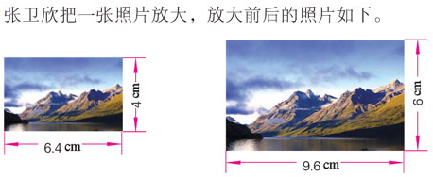2、出示例3：  （1）提出问题：仔细读图,根据图上的数据你能写出哪些比？ |  | 1、预设：学生可能出现的情况有：（1）放大前的照片长与宽的比是：6.4：4.  （2）放大后的长片长与宽的比是9.6：6  （3）放大后与放大前长的比是9.6：6.4.  （4）放大后与放大前宽的比是6：4 |  | 让学生思考放大后与前两张照片长和宽的比也能组成比例吗，经历写出比、算比值、发现比值相等、组成比例的过程，初步体会比例的意义。
时间 | 教学环节 |  | 教师活动 |  | 学生活动 |  | 设计意图
 |  |  | 然后猜一猜哪两个比之间可能存在关系？  2、追问：你发现了什么？把你的发现说给同桌听听。怎样来验证自己的想法呢？  3、揭示比例的意义：比值都是1.6，可以看出这两个比比值相等，可以写成6.4∶4=9.6∶6或6.4/4=9.6/6，指出表示两个比相等的式子叫做比例，强调比例是比值相等的两个比组成的等式。（揭示课题: 比例的意义） |  | 2、学生交流自己的想法。  3、验证：  （1）写两个比  （2）求比值  （3）分别计算6.4∶4和9.6∶6的比值。
15’ | 二、过程推进：自主合作、主动探索 |  | 1、你还能根据例3的数据写出不同的比例吗？说一说是怎么想的？  2、收集资源，并呈现资源。  6.4∶9.6=4∶6 4∶6.4=6∶9.6  4∶6=6.4∶9.6  3、小结：表示两个比相等的式子叫做比例。  追问：成为比例的条件是什么，结论是什么？ |  | 1、学生独立写出比例。  2、学生写完后在小组互相检查写得对不对。  3、学生用自己的话说说比例的意义。 |  | 通过对资源的处理和分析是为了深化对比例的意义的理解。
10’ | 三、巩固练习 |  | 出示：  1、完成“练一练”。  2、完成练习九第3题。  教师进行规范判断的语言指导。 |  | 1、先想一想如何判断，再动手算一算。  2、交流。 |  | 通过练习，帮助学生从不同角度加深对比例意义的理解。
5’ | 四、拓展提升 |  | 1、同桌互相交流本节课的感受。  2、完成练习：完成练习九第4、 5、 6、 7题。  补充：平行四边形和圆以及等腰梯形的画法，重点指导平行四边形斜边的画法。（形状不变，大小变了） |  |  |  | 通过学生动手画平面图进一步感受相对应的边的长度在变化而比不变。
板书设计： 比例的意义

6.4∶9.6=4∶6
4∶6.4=6∶9.6 表示两个比相等的式子叫做比例。
4∶6=6.4∶9.6

新桥实验小学数学学科教学设计
第十二册 |  |  | 第四单元 | 课题：比例的基本性质 |  | 日期：3 月 日
班级：六（14） |  |  | 人数：48 | 教时：3 |  | 执教：常芝玉
1教学目标：
（1）经历探究比例的基本性质的过程，掌握规律探究的一般过程和方法。
（2）知道什么叫比例的基本性质，比例的各部分名称。能根据比例的基本性质，判断两个比能否组成比例，四个数字能否组成比例。根据比例内项的积与外项的积相等，写出比例式。
（3）联系实际，发现和应用比例的基本性质。
2教学目标设计依据：
（1）内容分析：
这节课主要学习比例的基本性质。例4的教学大致分五步进行： 第一步在按比例缩小三角形的情境中写出一些比例，为研究比例的基本性质准备充分的素材；第二步教学比例的内项和外项，这是认识比例基本性质必须具备的概念；第三步观察已经写出的几个比例，初步发现比例的两个外项的积等于两个内项的积；第四步重新写出一些比例，看看是否具有同样的规律，并在字母表示的比例上概括这样的规律；第五步指出发现的规律是比例的基本性质，并在写成分数形式的比例上体会这一性质。
（2）学生分析：
学生已有的知识经验是：学生已经掌握了图形的放大与缩小以及比例的意义。学生会把三角形按比例缩小，联系图形缩小的含义，可能想到缩小后与缩小前两个三角形底的比和高的比相等，或者高的比和底的比相等，还可能想到缩小前、后每个三角形底与高的比相等，或者高与底的比相等。从图形的缩小入手，引出比例得出名称，再举例验证发现比例的两个外项的积等于两个内项的积从而指出发现的规律是比例的基本性质，并在写成分数形式的比例上体会这一性质。
教 学 过 程
时间 | 教学环节 | 教师活动 |  |  | 学生活动 |  | 设计意图
3’ | 常规积累 | 同桌互相说说什么叫比例？然后任意写几个比值相等的比，组成比例。 |  |  | 同桌互动。  交流。 |  | 从 “比例的意义”引入“比例的基本性质”。
8’ | 一、认识比例的各部分名称 | 1、出示例4：  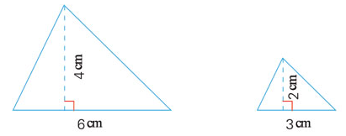  （1）上面的两个三角形是把左边的三角形按比例缩小后得到了右边的三角形。你能根据图中的数据写出比例吗？  2、收集资源并列呈现，然后介绍比例的各个部分。比如：  3：6=2：4在这个比例中3和4是比例的外项，2和6是比例的内项。  板书：外项、内项 |  |  | - 学生独立记录资源.  - 预设：  3：6=2：4或6：3=4：2  2：4=3：6或4：2=6：3  3：2=6：4或6：4=3：2  2：3=4：6或4：6=2：3  ……  3、学生任选一个比例互相说说各个部分的名称。 |  | 利用三角形缩小的数据能够写出许多比例。这些都为为研究比例的基本性质准备充分的素材。
时间 | 教学环节 | 教师活动 |  |  | 学生活动 |  | 设计意图
15’ | 二、探索比例的基本性质 | 1、观察：  仔细观察，你发现比例的四个项有什么特点？其他的比例是否也有这样的规律？  2、呈现资源，并交流。  板书：比例的两个外项的积等于两个内项的积，这就是比例的基本性质。  外项×外项=内项×内项  用字母表示。a:b=c:d  a×d=b×c  2、比较比与比例的有什么区别。 |  |  | - 学生观察后，讨论，然后把你的发现记录在自备本上。  - 全班交流。  学生思考并填写表格。  交流。 |  | 学生自己发现性质，认识深刻、记忆牢固、便于应用。
   | 意义 | 各部分名称 | 基本性质
  比
  比例

